SENIOR PROGRAM MALLORCA 4 ****
Španělsko, Baleáry - Mallorca, Mallorca
16.05 - 23.05.2013 - 8 dní | Stravování | Doprava | Sleva | Cena
Dospělá osoba ve dvoulůžkovém pokoji | Plná penze | Letecky/Praha | - | 11 250 Kč

Depandance Bellevue - Dotované pobyty pro seniory ***
Černá Hora, Černá Hora, Ulcinj

Termín Doprava Strava Cena
24.05 - 02.06.2013 autobus plná penze 6 990 Kč

07.06 - 16.06.2013 autobus plná penze 6 990 Kč
..............................................................................................................................................................................................................................
.............................................................................................................................................................................................................................
EGYPT - MARSA ALAM 31.03-07.04 SHENC.
SUPER LAST MINUTE

HOTEL STRAVA CENA
Oriental Bay ****+ All Inc. 14.990 Kč
Triton Sea Beach **** All Inc. 14.590 Kč
..................................................................................................................................................

Jindřichův Hradec a 4* wellness s masážemi, saunou a zábaly
Ubytování v 4* hotelu Concertino pro 2 osoby na 3 dny a 2 noci SE SNÍDANÍ
1x Romantická večeře při svíčkách pro 2 osoby , 1x Odpolední káva pro 2 osoby, 1x Láhev vína na pokoj
1x Rašelinový zábal pro 2 osoby, 1x Privátní sauna pro 2 osoby (90 min.), 1x Čokoládová masáž pro 2 osoby, SLEVA 10 % na další wellness procedury.
Stylové pokoje v historickém centru města!
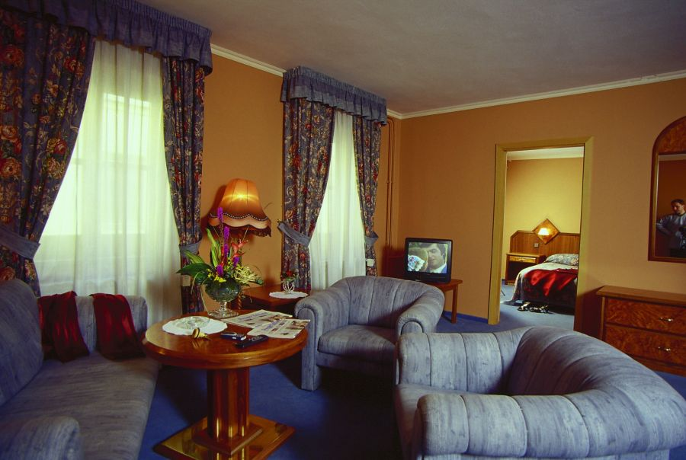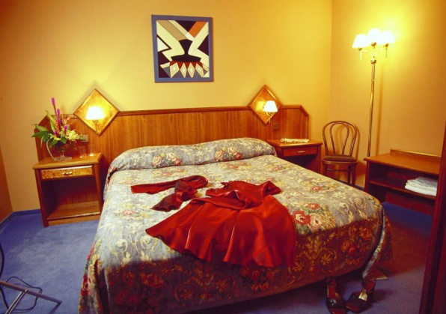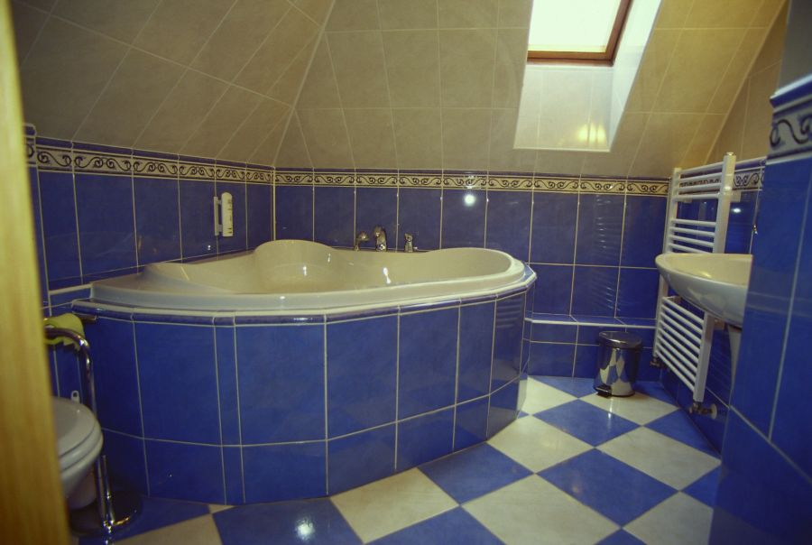
..............................................................................................................................................
DUDINCE-HOKOVCE
HOTEL PARK

pod dohledem lékaře a odborných pracovníků
vhodné i pro imobilní klienty
venkovní a vnitřní bazén
sportovní a kulturní vyžití
krásné a klidné prostředí
15 km od maďarských hranic – možnost výletů
vinný sklípek – ochutnávka vín Termin:
28.4. - 5.4.2013
polopenze plná penze
6.390,- | 6.790,-
23.6. - 30.6. 2013
6.690,- | 6.990,-

Cena zahrnuje:
vstupní lékařskou prohlídku
10 procedur navržených lékařem
6x ubytování /osoba
polopenzi nebo plnou penzi
vstup do bazénu (7-19 hod.)
saunu (út, čt, so 16- 18 hod. )
Těšíme se na Vaši návštěvu ..........................................................................................................................

DALŠÍ SLUŽBY: V CA Julia-tour za Vás vyřídíme :
P L Y N

PLYNOMĚRY * REVIZE

ČaS RUMBURK

Třída 9.května 853/32, Rumburk

pobočka CA Julia tour /naproti vchodu do Lorety /

tel.: 725 064 386 juliatour@seznam.cz www.juliatour.cz

